В рамках международного женского дня Совет молодежи,
при участии центра социальной поддержки Северо-Байкальского района, поздравили женщин центра социального ухода «Веста». Передали продукты питания, предметы ухода. Также были вручены подарки учащимся МБОУ «Нижнеангарская СОШ № 1» - вечернее отделение. Не остались без внимания наши дорогие женщины - труженики тыла. Честь и хвала им! Видеть радость в глазах тех, кто пережил тяжелые годы войны – дорогого стоит….
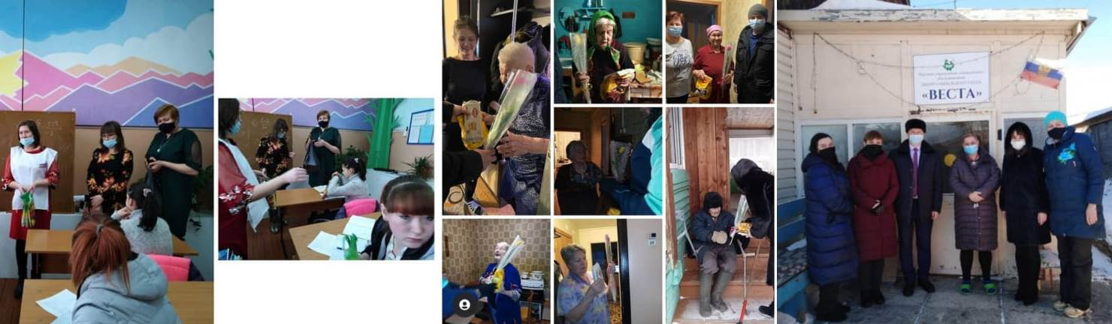
Совет молодежи выражает огромную благодарность всем кто пришел на помощь в организации данных мероприятий, отдельное спасибо коллективу детского сада «Сказка» и лично Анне Анатольевне Робак.
Делать кого то чуточку счастливее – совсем не сложно. Давайте делать добрые дела! Вместе мы сила!

